成 绩：

江西科技师范学院
毕业设计（论文）

题目（中文）：
（外文）：
院（系）：
专 业：
学生姓名：
学 号：
指导教师：

年 月 日

目录(二号宋体居中)

1.引言…………………………………………………………………………………………1
2.供应商选择…………………………………………………………………………………3
3.供应商及其作用………………………………………………………………………………4
4.………………………………………………………………………………………………5
5.………………………………………………………………………………………………7
6.………………………………………………………………………………………………9 7.……………………………………………………………………………………………10
8.结束语……………………………………………………………………………………11
参考文献……………………………………………………………………………………12

层次分析法的应用(二号宋体居中)

摘要：供应链管理(SCM)是在IT技术广泛应用的基础上产生的一种先进、新颖的管理哲理与方法。供应商是整个供应链的“源头”，对供应商的评价和选择是供应链合作关系运行的基础,而对供应商的正确评价与选择则是实现其全局性优化的重要一环。那么，企业到底该如何综合考虑并评价物流服务商，以找到最优的合作伙伴呢？层次分析法是一种较全面、有效的评价方法，本文重点介绍了层次分析法在供应商选择过程中的应用；当层次分析法确定供应商后,将运用线性规划来确定各个供应商的具体供应量，两者的联合应用将更好的解决供应链中供应商的选择问题，在市场中取得更大的竞争优势。（小五号宋体,单倍行距）
关键词：供应链；供应商；评价标准；评价模型；层次分析法；线性规划（小五号宋体）

- 引言（三号宋体）
在过去的十多年里，世界经济格局发生了重大的变化，随着世界市场全球一
体化和公司经营全球化的发展，市场变为顾客驱动，企业的竞争变为TQCS(Time，Quality，Cost，Serve)的全方位竞争，公司之间的竞争日益加剧，消费者开始要求能在任何时候、任何地点、以最低的价格及最快的速度获得产品或服务。企业或组织不得不为满足这样的需求而调整顾客服务驱动的物流运作流程，许多经营者发现能使公司长治久安的、行之有效的经营管理方法并非一成不变，单纯依靠公司封闭式的自我经营发展已不能满足当今时代的发展要求。于是，供应链管理以及供应链合作伙伴关系适应时代召唤应运而生。
………（小四号宋体，1.5倍行距）
- 供应商选择（三号宋体）
2.1供应商的类型（四号宋体）
2.1.1 （小四号宋体）
2.1.1.1…
（正文部分小四号宋体,1.5倍行距）
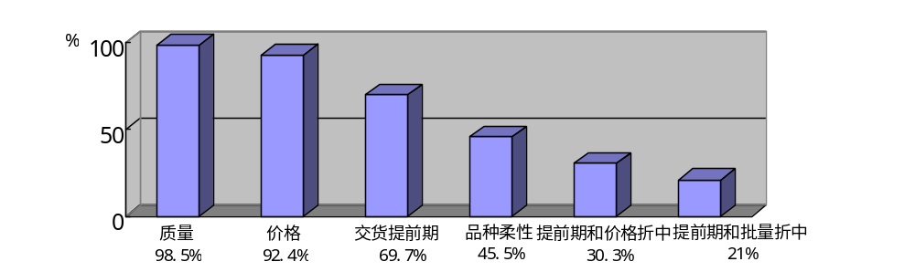
图3 选择供应商标准统计图（图题五号粗宋体居中）

表3 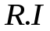值（表题五号粗宋体居中）
维数（n） | 1 | 2 | 3 | 4 | 5 | 6 | 7 | 8 | 9
 | 0.00 | 0.00 | 0.58 | 0.90 | 1.12 | 1.24 | 1.32 | 1.41 | 1.46

8. 结束语（三号宋体）
（正文部分小四号宋体，1.5倍行距）

参考文献（四号宋体居中）

[1] 李华焰，马士华，林勇.基于供应链管理的合作伙伴选择问题初探[J].物流技术.2000（2）：25-27.
（作者.论文题目.刊物名.发表时间（期）：参考页码）
[2] 朱道立.物流和供应链管理.上海：复旦大学出版社.2001.4.
（作者.书名.出版地点：出版社.出版时间.）
[3]
[4]
[5]
[6]
[7]
[8]
（参考文献小五号宋体，单倍行距，参考文献需10篇以上）

The Analysic Hierarchy Process and in Building Logistics Service Supply Chain（16磅Times New Roman字体粗体）

Abstract: Supply chain management (SCM) is an advanced, novel management philosophic theory and method based on the foundation that IT technology is used extensively. The supplier is the source of the whole supply chain and it’s evaluation and choice is the base of run of supply chain corporation. The proper evaluation and choice is important to realize the overall optimization. So what should the enterprises do to choose the supplier? Analytic hierarchy process is an effective method in this matter. This paper discusses it’s apply in the evaluation and choice of supplier. Then after the suppliers have been identified, the Linearity Plan will be applied to determine their detailed quantity. The mixture of these two method will work better in the decision of the suppliers in the supply chain management and improve its competitiveness in the market.（10磅Times New Roman字体，单倍行距）
Key Words: supply chain；supplier；evaluation criterion；evaluation model；Analytic hierarchy process；Linearity Plan（10磅Times New Roman字体）

作者.论文题目.刊物名.发表时间（期）：参考页码

